2. Simpozij istraživačkih radova u sestrinstvu Fakulteta za dentalnu medicinu i zdravstvo Osijek s međunarodnim sudjelovanjem
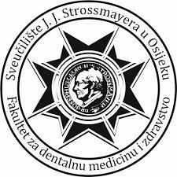
„Izazovi istraživanja u sestrinstvu“

Požega, 18. travnja 2020.

PRIJAVNICA

IME I PREZIME:

STUDIJ:

TITULA:

RADNO MJESTO:

KONTAKT TELEFON:

E-MAIL:

NASLOV RADA:

Prijave sažetaka možete vršiti od 10. veljače do 20. ožujka 2020. godine na mail adresu:
sazetak.fdmz@gmail.com

Simpozij je besplatan za sve sudionike.
Zatraženo je bodovanje prema pravilniku HKMS.
Kontakt: info.fdmz@gmail.com

